**ZAMIERZENIA EDUKACYJNE – MARZEC**



**Tydzień 1: Zwierzęta sprzed milionów lat**

**W tym tygodniu dzieci:**

- poznają etymologię słowa dinozaur

− poznają literę z, Z

− wysłuchają i nauczą się piosenki „Jaki to dinozaur?”

− poznają różne gatunki dinozaurów

− zapoznają się z odejmowaniem na konkretach

− dowiedzą się, czym zajmuje się paleontolog

− będą rozwijać umiejętność przeliczania w poznanym zakresie

− będą rozwijać umiejętność ekspresji słownej

**Tydzień 2: Pogoda marcowa**

**W tym tygodniu dzieci:**

− wysłuchają opowiadania Stanisława Karaszewskiego „Marcowy dzień”

oraz opowiadania „Mieszanie kolorów”

− dowiedzą się, kiedy używa się powiedzenia „W marcu jak w garncu”

− poznają literę u, U

− wysłuchają i nauczą się piosenki „Wołanie wiosny”

− poznają oznaki wiosny

− przygotują przedszkolny ogródek

− dowiedzą się, czego do życia potrzebuje roślina

− dowiedzą się, dlaczego niektóre przedmioty toną, a inne nie

− dowiedzą się jak ubierać się na cebulkę

**Tydzień 3: Wiosno, ach to ty!**

**W tym tygodniu dzieci:**

- wysłuchają i nauczą się piosenki „Kolorowa Pani Wiosna”

− wykonają pracę plastyczną „Kolory wiosny”

− poznają literę c, C

− poznają liczbę 10

− utrwalą wiadomości na temat ptaków powracających do Polski na wiosnę

− dowiedzą się, na czym polega praca ogrodnika

− utrwalą nazwy narzędzi ogrodniczych

− powiedzą, jakie prace należy wiosną wykonać w ogrodzie

− dowiedzą się, na czym polega obieg wody w przyrodzie

− utrwalą nazwy kwiatów wiosennych

**Tydzień 4: Wielkanoc**

**W tym tygodniu dzieci:**

− poznają wygląd koszyczka wielkanocnego

− poznają literę j, J

− zapoznają się z wielkanocnymi tradycjami

− dowiedzą się, co robi się w śmigus-dyngus

***Piosenka pt.: „Kolorowa Pani Wiosna”***

1. Pani Wiosna przyszła w kwiecistej sukience,

w tym sezonie modne fiołki i kaczeńce.

Z żółtych tulipanów ma na włosach wianek,

w dłoniach trzyma bukiet z liliowych sasanek.

Ref.: Idzie Wiosna uśmiechnięta

polem, lasem, łąką, drogą.

Szumią drzewa, szumią trawy

piosenkę zieloną.



2. Na gałązkach wierzby budzą się już kotki,

a w ogródku kwitną krokusy, pierwiosnki.

Białe przebiśniegi rozchylają płatki,

na rabatach kwitną kolorowe bratki.

Ref.: Idzie Wiosna uśmiechnięta...

3. Ptaki wyśpiewują najpiękniejsze trele,

a nad łąką tańczą motyle i trzmiele.

Jak to dobrze, że już Wiosna piękna, miła,

po tak długiej zimie do nas znów wróciła.

Ref.: Idzie Wiosna uśmiechnięta...

***Wiersz pt.: „Wkrótce Wielkanoc”***

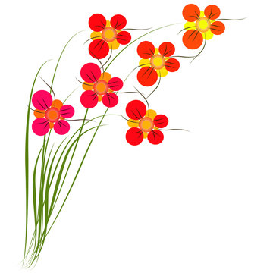Na wielkanocnym stole

jest kolorowo i świątecznie.

Zielone wstążeczki owsa

otaczają pisanki bajeczne.

Słodki, cukrowy baranek,

obok palma nadęta,

baby dobrze polukrowane –

stół zaprasza na święta!